**Дата:** 18.04.2022 **Урок:** українська мова **Клас: 3**

ТЕМА: Розрізнення і побудова речень, різних за метою висловлення за метою висловлювання та інтонацією. Пошук інформації на таблиці. Відтворення діалогу в ролях. Складання розгорнутої відповіді на подане запитання.

**Мета**: поглибити знання види речень, вчити розпізнавати розповідні, питальні і спонукальні речення, окличні і неокличні, виконувати завдання за зразком; розвивати критичне мислення, увагу, спостережливість, пам'ять, усне і писемне мовлення; удосконалювати навички письма; формувати компетентність спілкуватися рідною мовою, соціальну, громадянську компетентності; виховувати повагу до рідної мови, до традицій своєї країни.

***Опорний конспект уроку***

**І. Вступна частина. Повторення вивченого матеріалу.**

Емоційне налаштування.

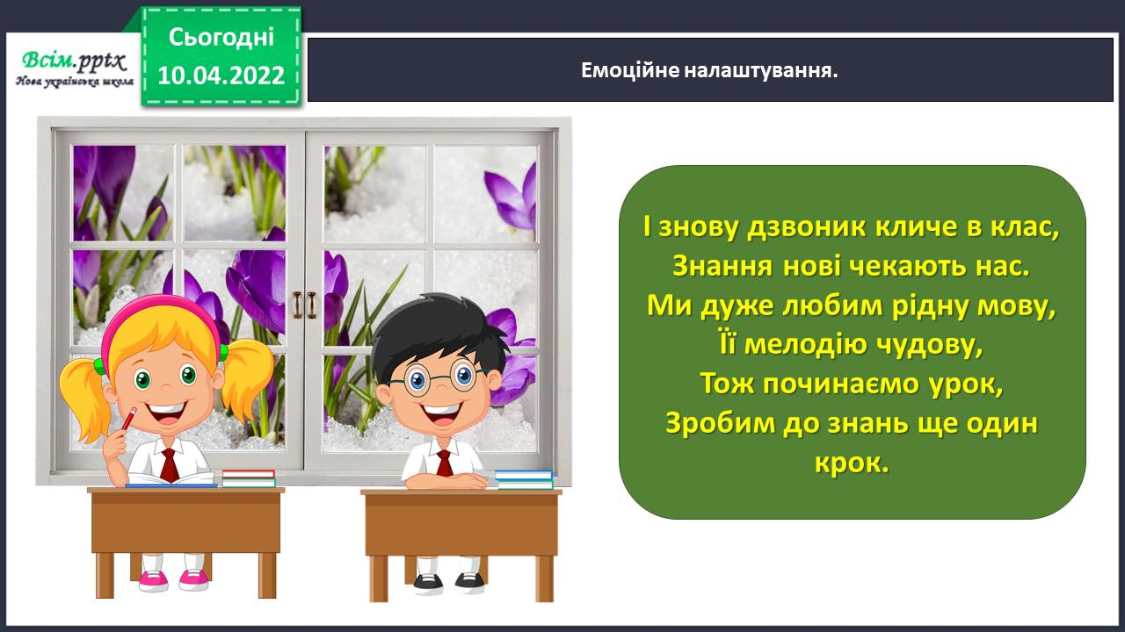

Повідомлення теми уроку.

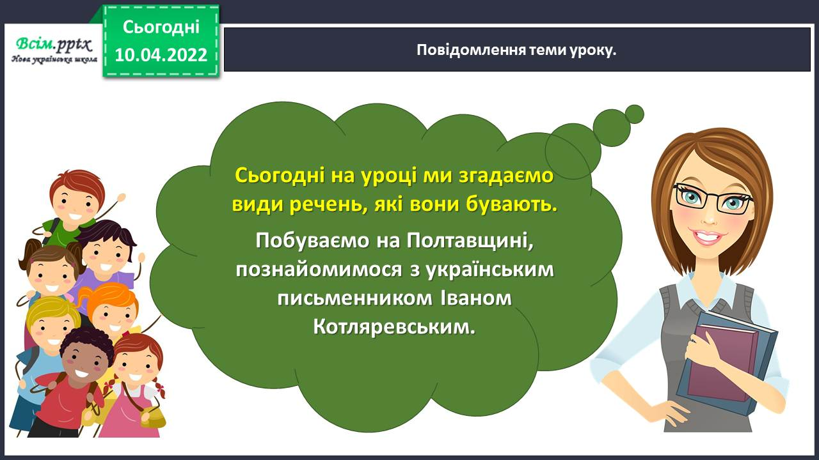

Хвилинка каліграфії.

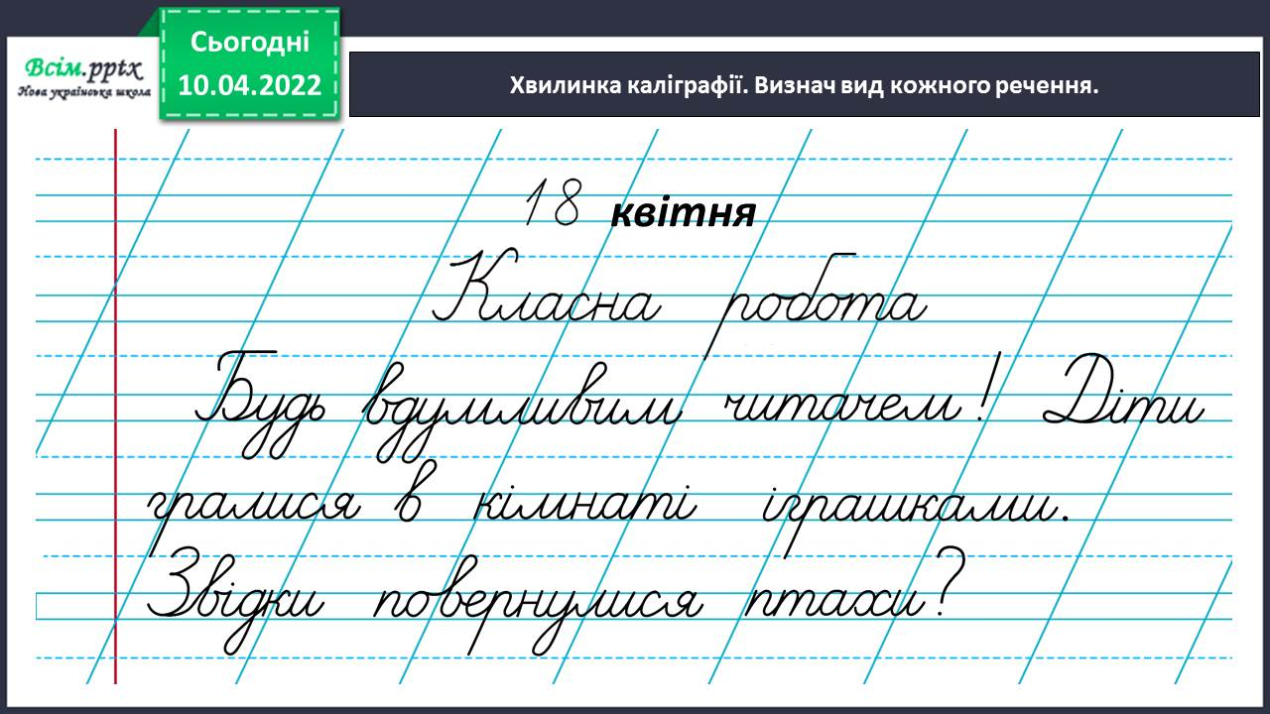

Гімнастика для очей.

<https://www.youtube.com/watch?v=qxkSQqecR0w>

ІІ. Основна частина.

Вправа 1. Прочитай речення. Визнач, яке з них є розповідним, яке — питальним, а яке — спонукальним. Перевір себе за правилом.

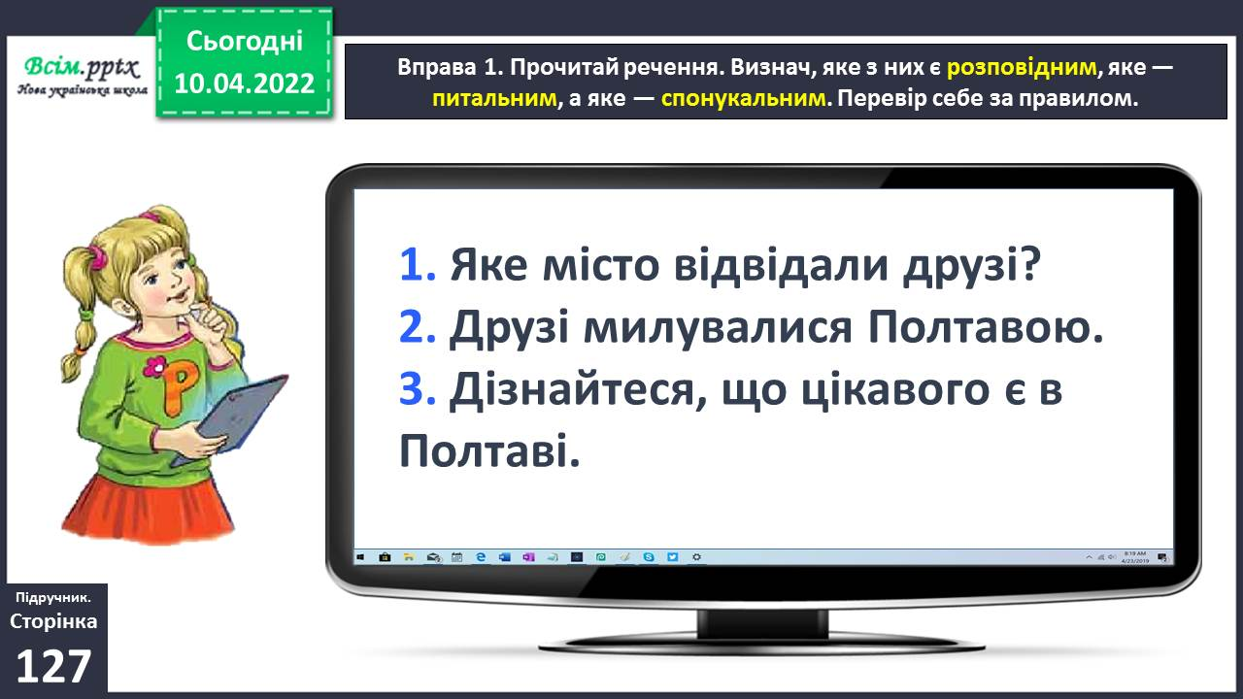

Прочитай і запам'ятай!

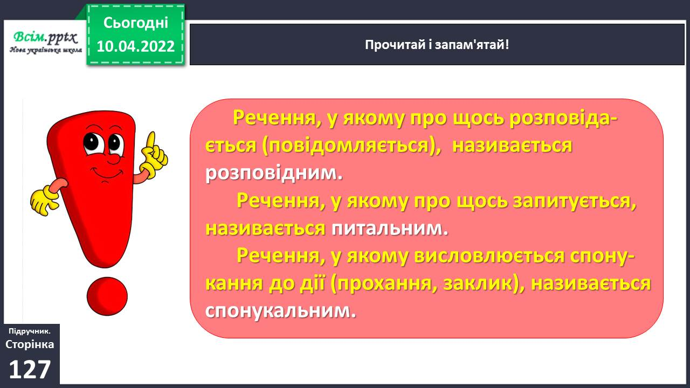

Вправа 2. Прочитай речення. Перше перебудуй на спонукальне, друге — на питальне. Запиши утворені речення.

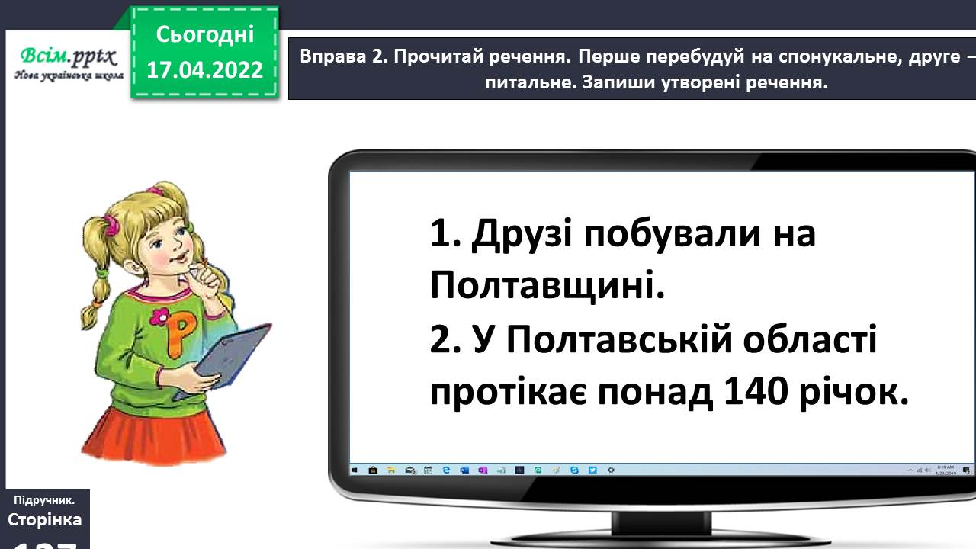

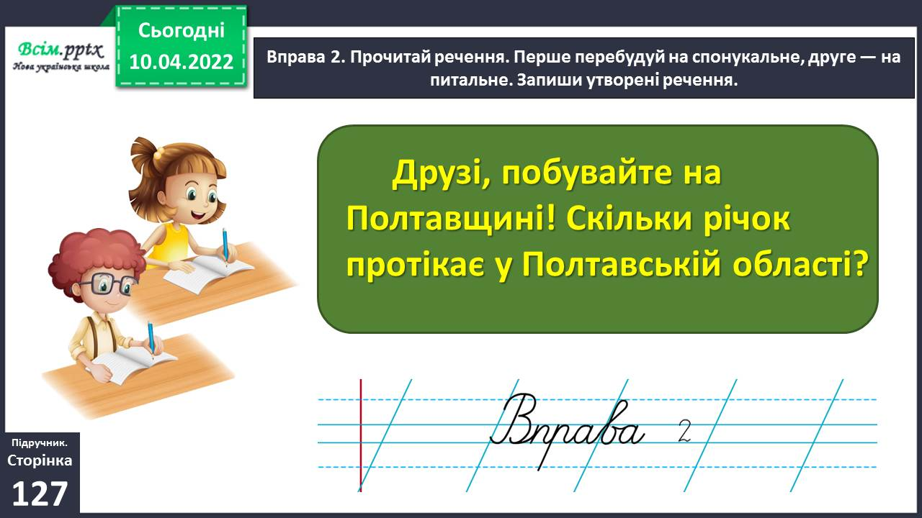

Вправа 3. Розглянь таблицю. Про що з неї можна дізнатися?

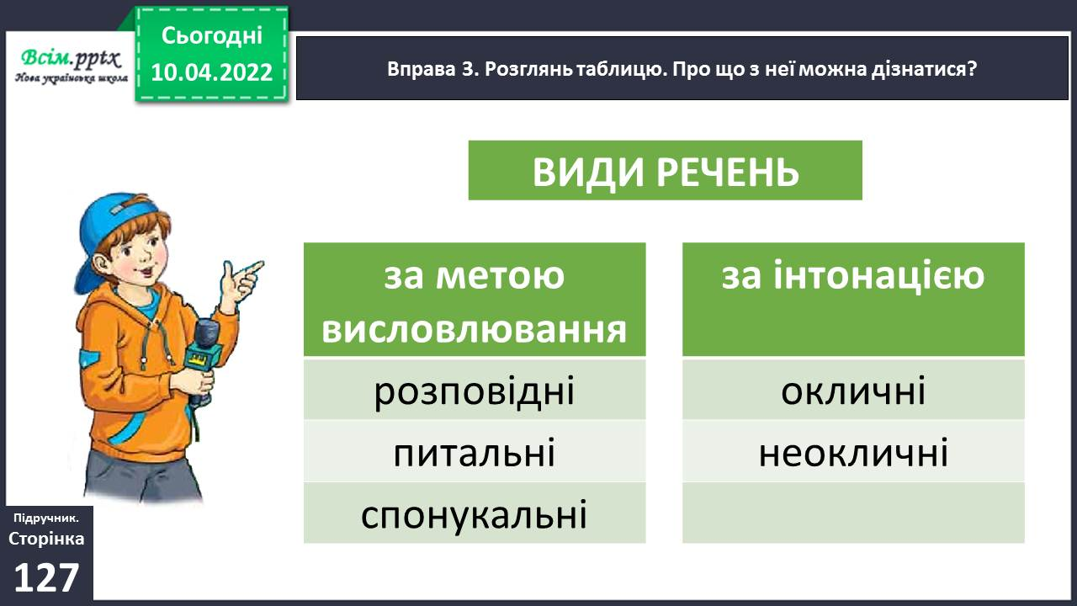

Фізкультхвилинка

<https://www.youtube.com/watch?v=3sg5oJQmlBY>

Вправа 4. Разом із сусідом/сусідкою по парті прочитайте в ролях вірш Степана Руданського.

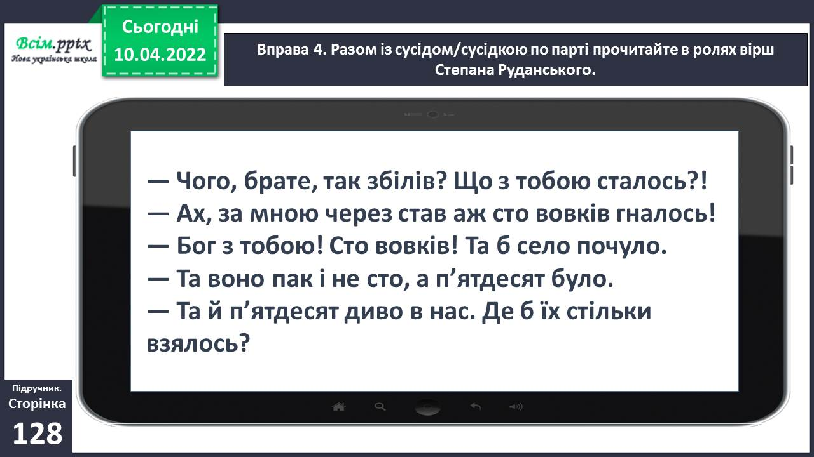

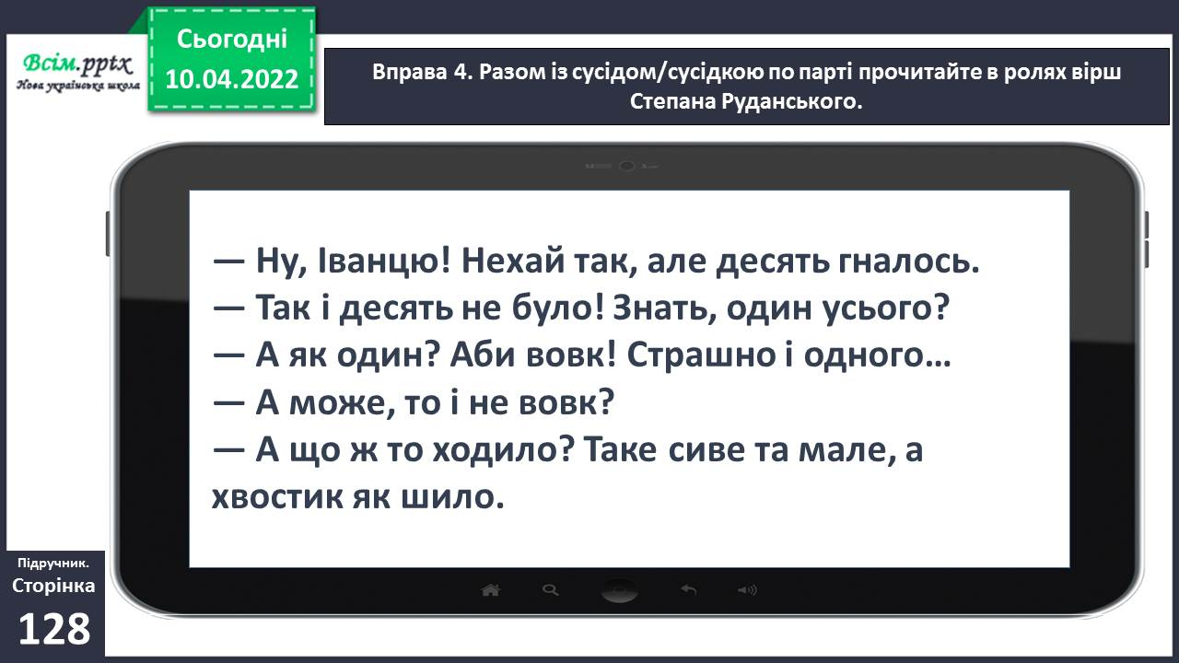

Вправа 5. Випиши окличні речення з виділеної частини вірша. Яке з них є питальним? Підкресли його.

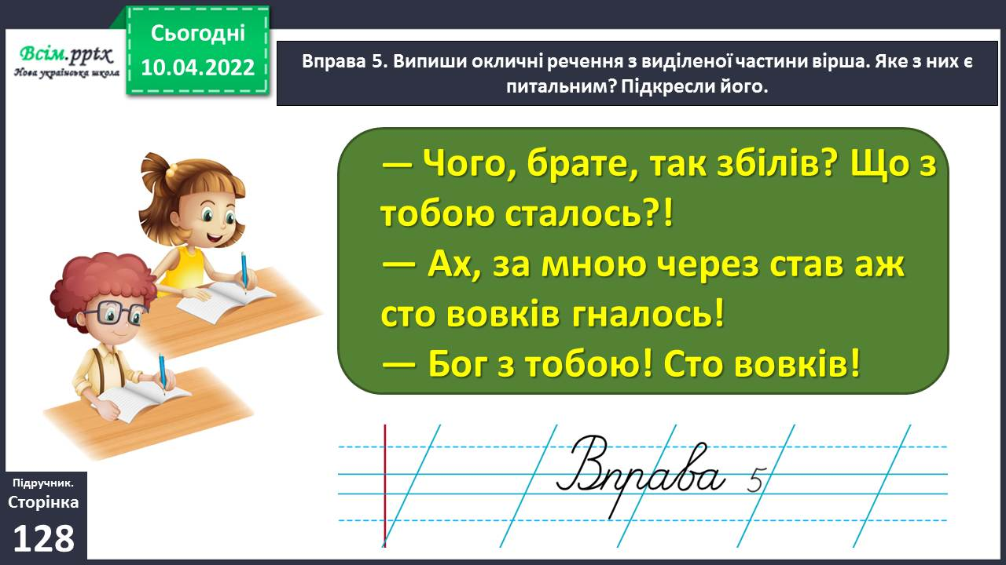

Вправа 6. Прочитай повідомлення Ґаджика. Спиши його, позначаючи початок і кінець кожного речення.

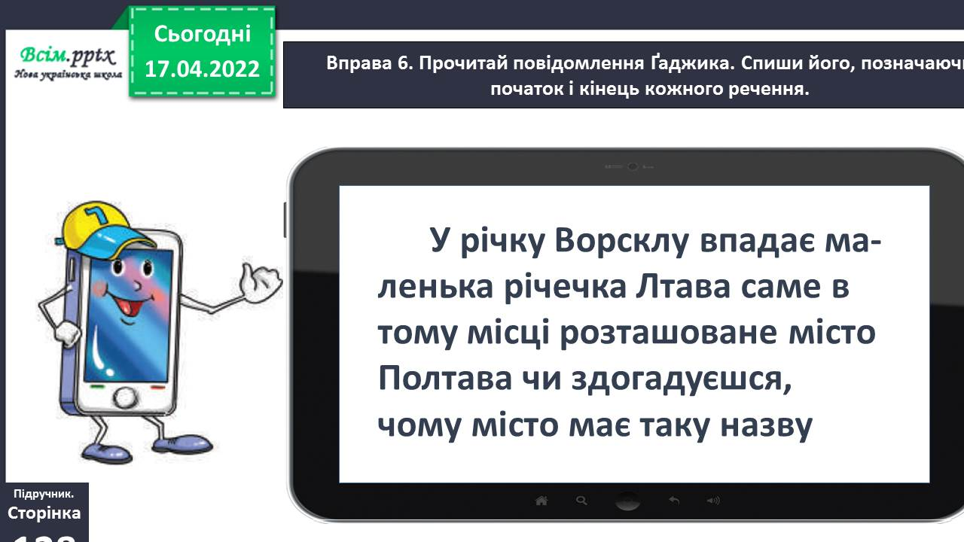

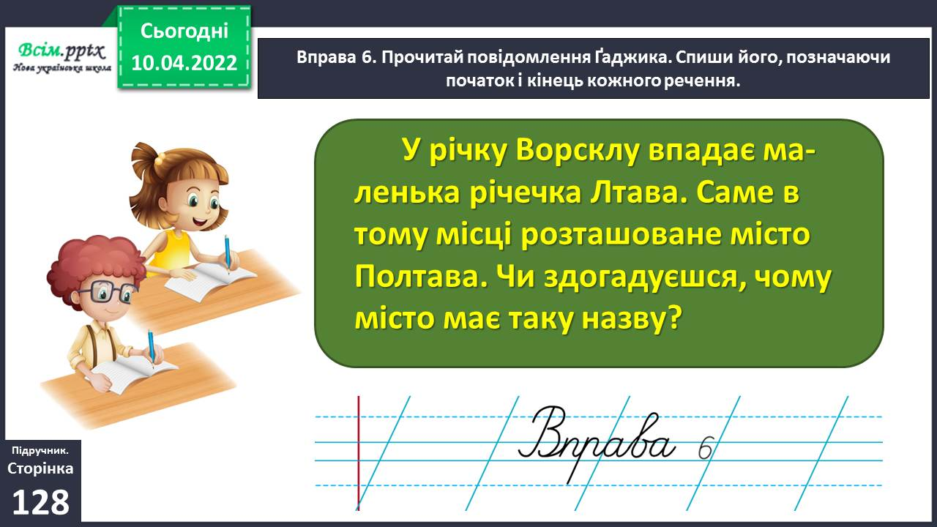

Вправа 7. Прочитай повідомлення Читалочки. Випиши з нього питальне й одне розповідне речення. Добери і запиши синоніми до виділеного слова.

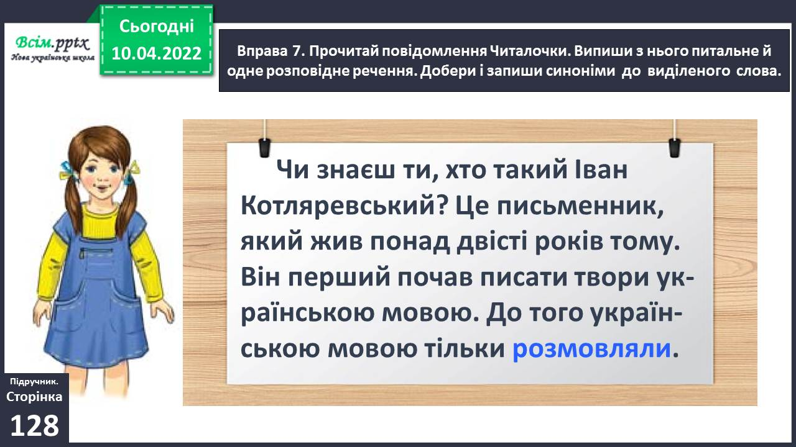

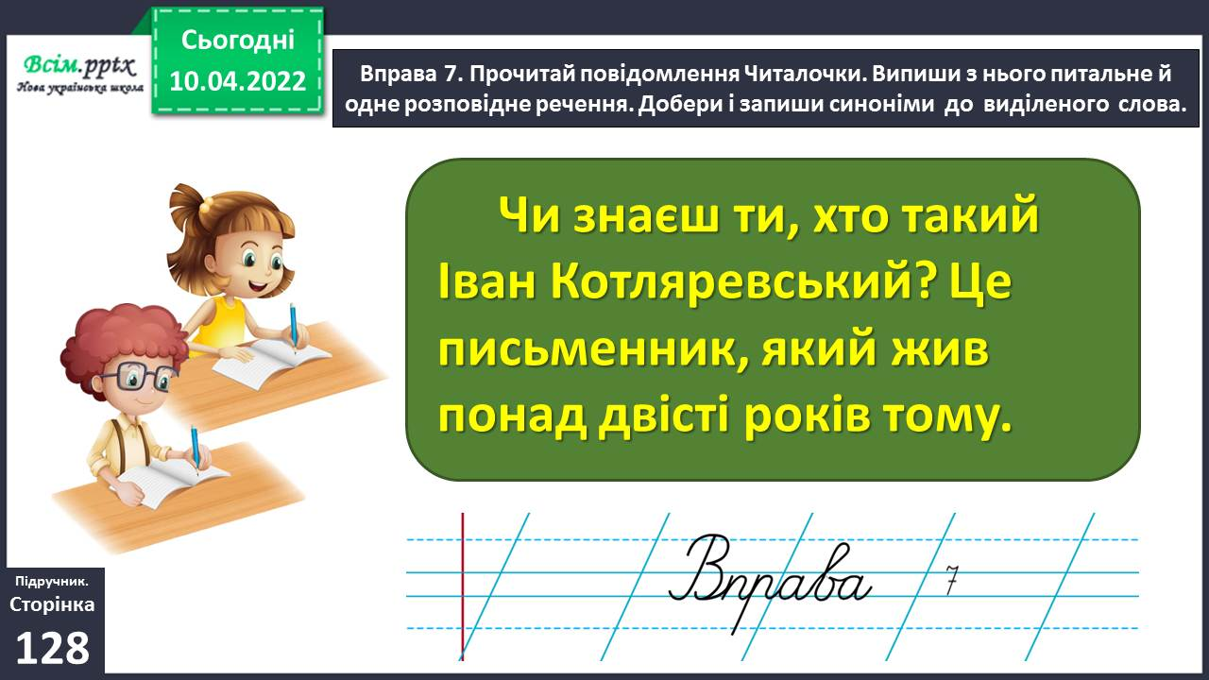

Вправа 8. Твори якого українського письменника чи якої української письменниці ти любиш читати? Напиши про це розповідь (3–4 речення).

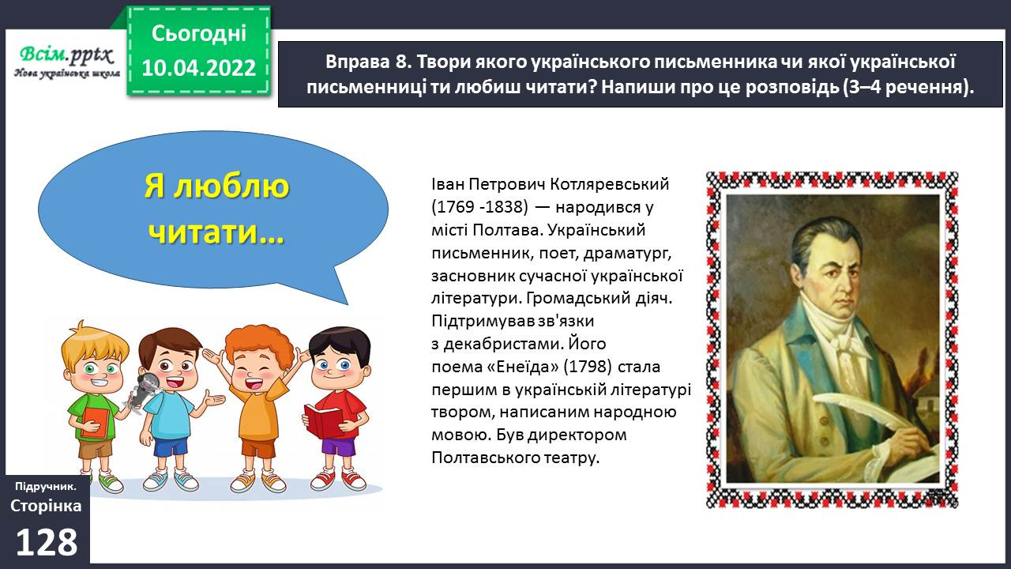

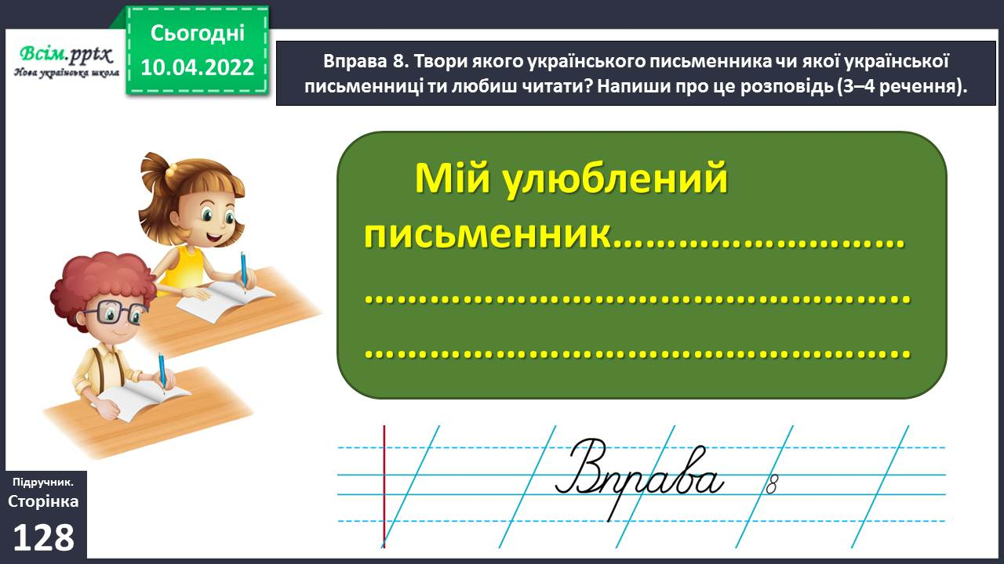

**ІІІ. Заключна частина.**

1. **Домашнє завдання.**

Пояснення домашнього завдання.

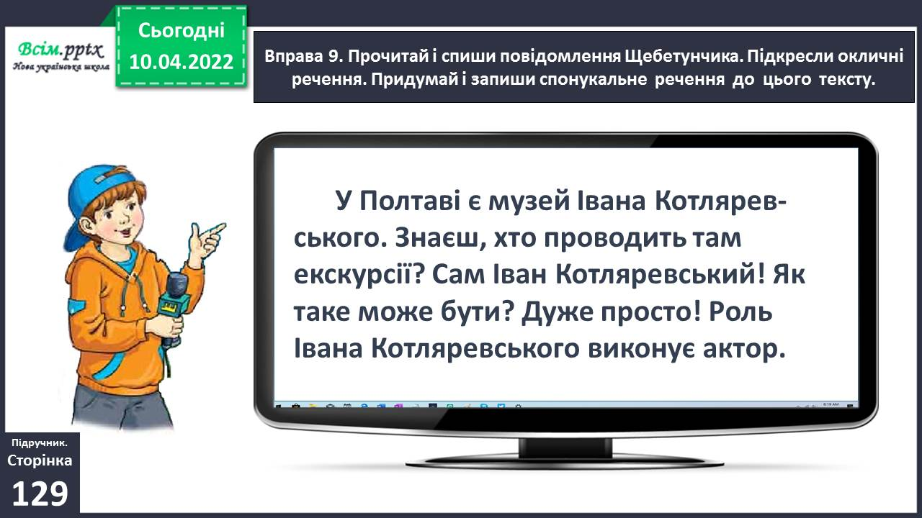

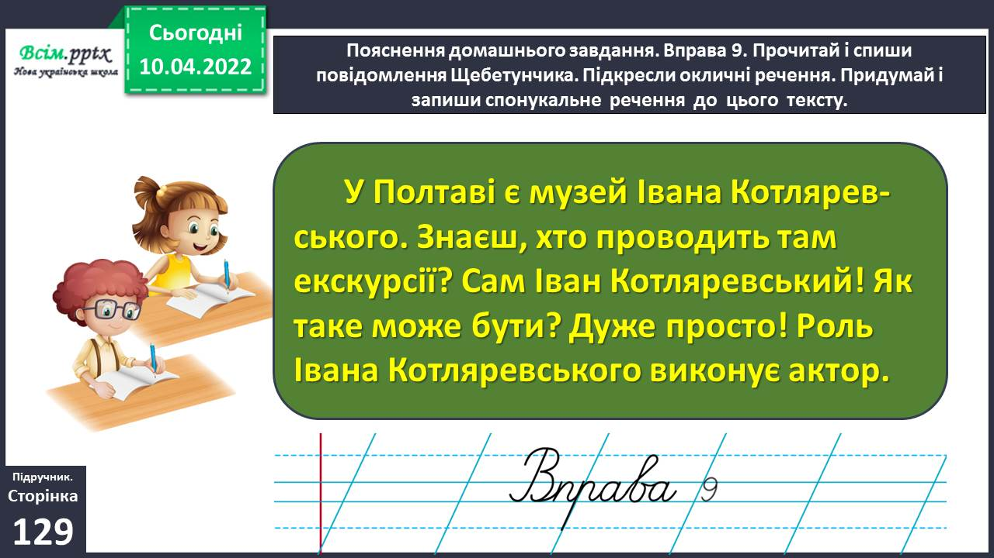

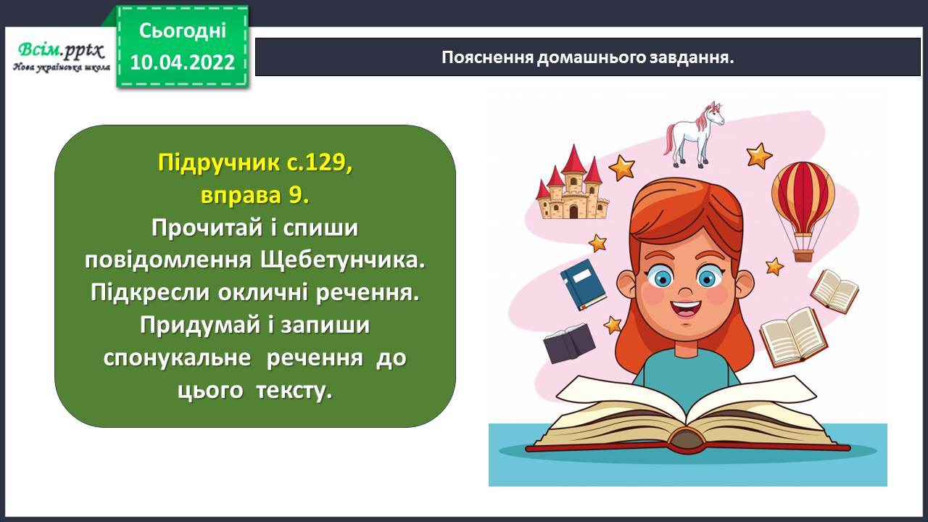

**Виконані роботи можна надіслати:**

1.На освітню платформу для дистанційного навчання HUMAN або

2.На електронну адресу **lvgorevich.55@gmail.com**

***Бажаю успіхів у навчанні!!!***